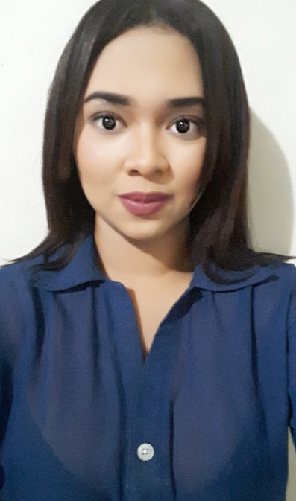

**Luz Nohelia Mendoza Rodríguez**

**BD21328_**

* **INFORMACIÓN GENERAL**

**Nombre:** Luz Nohelia Mendoza Rodríguez

**Documento de identidad:** 1.082.987.851

**Lugar y fecha de nacimiento**: Cartagena, Colombia, 27 de Agosto de 1994

**Dirección de residencia:** Urb Garagoa Mzn Q - Casa 7 Apartamento 2

Santa Marta, Magdalena, Colombia.

**Teléfono:** 314 352 9976 – 312 245 6279

**E-mail:** [luznoheliamendoza10@gmail.com](mailto:luznoheliamendoza10@gmail.com)

**Ocupación actual:** Profesional en las áreas de Interés, Egresado del Programa de Antropología de la Universidad del Magdalena, Santa Marta, Magdalena, Colombia.

**Estado civil:** Soltera

* **PERFIL**
* Antropóloga integral, con experiencia en el saber antropológico, con énfasis en el estudio de los saberes de la región caribe, proyección hacia los paradigmas sociales y culturales, problemáticas económicas y ambientales.
* Competencias como el trabajo con comunidades, agilidad en la comprensión de las realidades, redacción, comunicación asertiva, análisis de los paradigmas sociales y culturales, adaptabilidad, responsabilidad, buenas relaciones interpersonales y creatividad.
* **ESTUDIOS REALIZADOS**
* Pregrado en Antropología en la Universidad del Magdalena. Santa Marta, Magdalena. Año de Inicio 2013 hasta Año Final 2018.
* Acta de Grado con Reconocimiento por la presentación de la pasantía de investigación “Abordando las categorías de religión y ritual en los trabajos de grado. Un balance general del programa de Antropología de la Universidad del Magdalena”.
* I.E.Departamental 11 de Noviembre desde Decimo hasta Undécimo de Bachillerato

Santa Marta, Magdalena. Año de Inicio 2011 hasta Año Final 2012.

* Mención de Honor por promover y fomentar la lectura, la escritura y las artes dentro de las aulas de clases. I.E.Departamental 11 de Noviembre (2011)
* I.E.D. Rodrigo de Bastidas desde Sexto Hasta Noveno de Bachillerato

Santa Marta, Magdalena. Año de Inicio 2006 hasta Año Final 2010

* **CAPACITACIÓN Y ACTUALIZACIÓN**
* Curso: Operación de Reservas y Venta de Productos Turísticos, Servicio Nacional de Aprendizaje SENA. I.E.Departamental 11 de Noviembre, 2012
* Curso Básico de Primeros Auxilios, Servicio Nacional de Aprendizaje SENA duración 40 horas; I.E.Departamental 11 de Noviembre, 2012
* **EXPERIENCIA EN INVESTIGACIONES**
* Desarrollo actividades en una pasantía de investigación, titulada: 17 años mirando al mundo desde la región. Balance de Antropología a partir de las monografías de pregrado, en en conjunto con el programa de Antropología de la Universidad del Magdalena en el año 2017, dejando como resultado un informe titulado “Abordando las categorías de religión y ritual en los trabajos de grado. Un balance general del programa de Antropología de la Universidad del Magdalena”.
* **Idioma Extranjero: INGLES**

* Dominio del idioma hablado Bajo
* Dominio del idioma escrito Medio
* Dominio del Idioma Leido Medio
* **REFERENCIAS PERSONALES Y/O PROFESIONALES:**
* Mike Barros, Abogado
* Cargo Actual: Asesor Jurídico
* Empresa: BLB Abogados
* Teléfono: 304 478 7456
* Fabio Ortiz, Antropólogo
* Cargo Actual: Docente de Catedra, Consultor Independiente, Investigador.
* Empresa: Universidad del Magdalena
* Teléfono: 312 639 2931
* Cristian Barrera Saker, Ing. Industrial
* Cargo Actual: Jefe de Gestión de Calidad
* Empresa: Apolo LTDA
* Teléfono:300 881 2098

**LUZ NOHELIA MENDOZA RODRIGUEZ 1.082.987.851**